llwy bren | powlen
bwrdd torri | blawd
cyllell | sosban
cymysgwr | padell ffrio
blawd codi | gwres

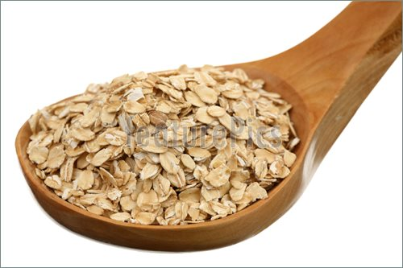 | 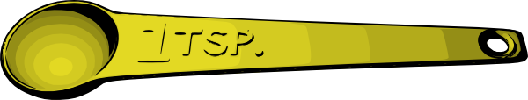
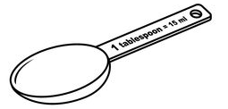

llwy de | ceirch
llwy fwrdd

